FICHE MÉTHODE 2
Préparer un support pour l’oral
Énoncé
Lors de votre oral de présentation du projet, vous pouvez choisir de vous appuyer sur une illustration comme lors du grand oral. Celle-ci sert de support visuel à vos propos, sans s’y substituer. Elle peut être réalisée à partir de divers outils, hors ligne comme LibreOffice, OpenOffice, ou encore en ligne comme Canva.
À ne pas faire
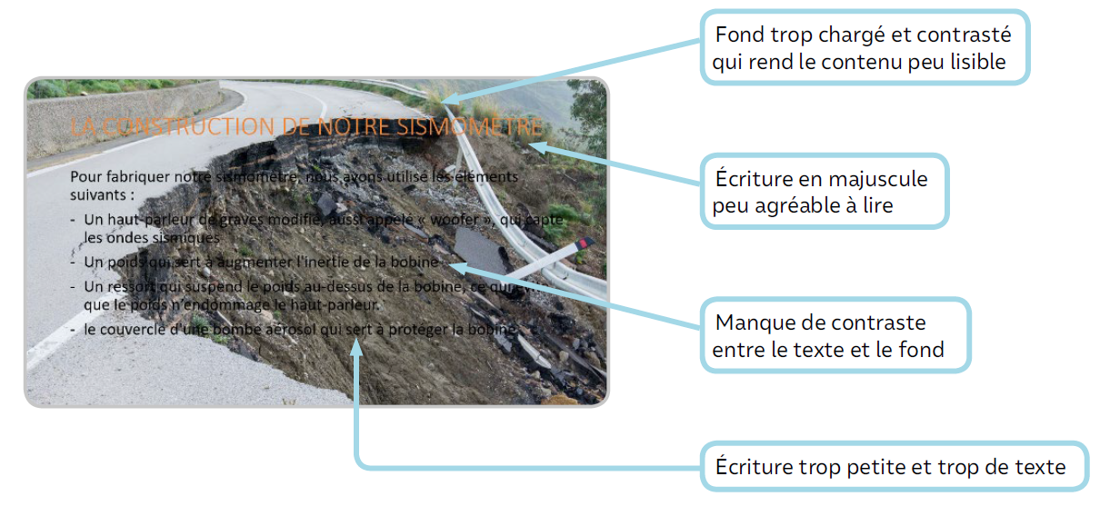
À faire
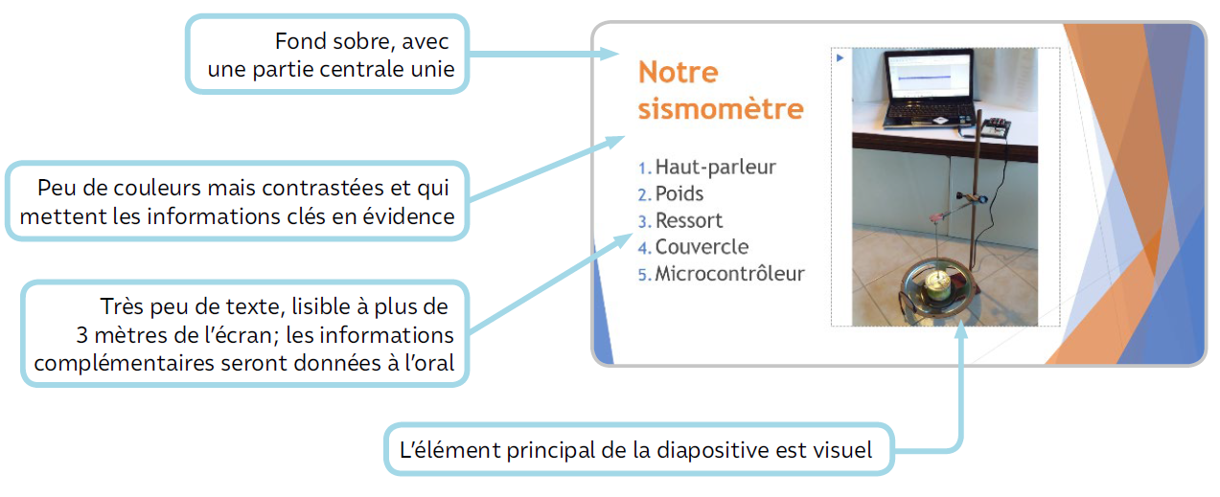
Pour s’entraîner
- Si possible, tester le diaporama dans la salle de l’oral pour s’assurer que l’affichage est correct.
- S’assurer que le texte est lisible à 3 mètres de l’écran.
- Tester la présentation en intégrant à la fois le diaporama et l’utilisation du matériel expérimental.

